Контрольная работа по теме: «Силы в механике»
Вариант-1

Часть А

- Какая из приведённых ниже величин изменяется при ударе клюшкой по шайбе?
А). Масса шайбы В). Объём шайбы
Б). Плотность шайбы Г). Скорость шайбы
- Силой упругости называют силу, с которой…
А). Тело притягивается к Земле
Б). Тело действует на другое тело, вызывающее деформацию
В). Тело вследствие притяжения к Земле, действует на опору или подвес
- В результате деформации растяжения длина пружины увеличилась. Как при этом изменилась сила упругости?
А). Уменьшилась В). Не изменилась
Б). Увеличилась Г)Среди ответов А-В правильного нет.
- Чему примерно равна сила тяжести, действующая на тело массой 2 кг7
А). 0,2 Н Б). 10 Н В). 20 Н Г). 5 Н Д). 1,25 Н
- Чему примерно равна масса тела, если его вес равен 500 Н?
А). 500 кг Б). 0,02 кг В). 5000 кг Г). 10 кг Д). 50 кг
- Сила трения направлена…..
А). В сторону, противоположную направлению скорости движения.
Б). В любую сторону
В). В сторону движения
Г). В сторону, перпендикулярную движению.
- Сравните силы трения, действующие на тела 1 и 2
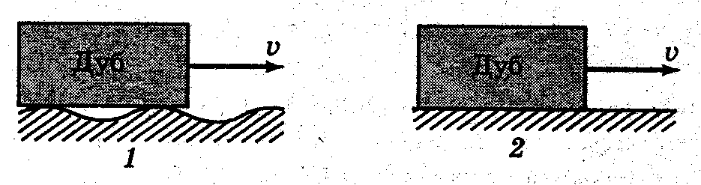
А). F₁=F₂
Б). F₁<F₂.
В). F₁>F₂.

- Каково соотношение сил при равномерном движении?
А). F_{тяг}>F_{тр} Б). F_{тяг}=F_{тр}. В). F_{тяг}<F._{тр}
- В каком случае, 1 или 2, действует наибольшая сила трения?
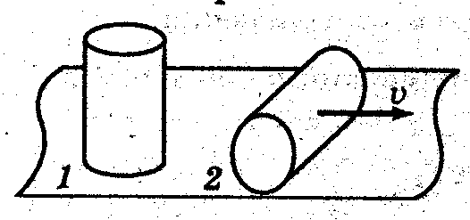
А). F₁>F₂
Б). F₁=F_{2.}
В). F₁<F₂.

- При смазке трущихся поверхностей сила трения…..
А). Не изменится. Б). Уменьшается. В). Увеличивается
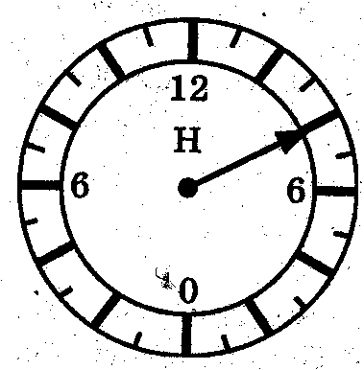
- На рисунке изображён демонстрационный динамометр. Чему равна сила, действующая на прибор?
А). 12 Н
Б). 6 Н
В). 10 Н
Г). 8 Н
Д). 6,4 Н

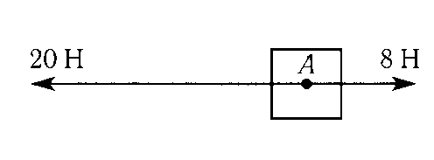
- Чему равна равнодействующая сил, приложенных к телу в точке А (см. рис.)?
А). 20 Н Б). 8 Н В). 28 Н Г). 12 Н
- На тело действуют силы 10 Н вверх и 9 Н вниз. Равнодействующая этих сил направлена….
А). вниз и равна 1 Н В). Вверх и равна 19 Н
Б). вниз и равна 19 Н Г). Вверх и равна 1 Н

Часть В

В1. Какая из двух сил: 4 кН или 800 Н большая и во сколько раз?
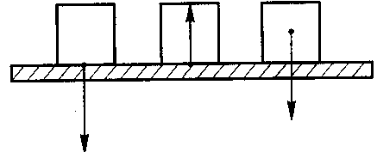
В2. Парашютист весом 800 Н спускается с раскрытым парашютом. Чему равна сила сопротивления воздуха при равномерном движении парашютиста? Чему равна равнодействующая сил в этом случае?
В3. Перерисуйте рисунок в тетрадь и обозначьте каждую силу соответствующей буквой.
В4. Одна из двух сил, действующих на тело вдоль одной прямой, равна 5 Н. Равнодействующая этих сил 8 Н. Какой может быть по величине другая сила? Как она должна быть направлена?
В5. На тело действуют силы 40 Н и 60 Н, направленные в противоположные стороны вдоль одной прямой. Найдите графически равнодействующую этих сил.

Часть С
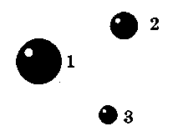
С1. Между какими из трех шариков сила тяготения наибольшая? Наименьшая? Шарики изготовлены из одинакового материала, расстояния между ними одинаковые (смотри рисунок с тремя шариками).
С2. Сила 12 Н сжимает стальную пружину на 7,5 см. Какой величины силу нужно приложить, чтобы сжать эту пружину на 2,5 см?

Контрольная работа по теме: «Силы в механике»
Вариант-2

Часть А

- Каким прибором измеряют силу?
А). Термометром В). Барометром
Б). Динамометром Г). Спидометром
- Силой тяжести называют силу, с которой…
А). Тело притягивается к Земле
Б). Тело действует на другое тело, вызывающее деформацию
В). Тело вследствие притяжения к Земле, действует на опору или подвес
- На ковёр, лежащий на полу, со стороны пола действует…
А). Вес тела Б). Сила упругости В). Сила тяжести
- Чему примерно равна сила тяжести, действующая на тело массой 12,5 кг?
А). 10 Н Б). 125 Н В). 0,8 Н Г). 12,5 Н Д). 1,25 Н
- Чему примерно равна масса тела, если его вес равен 800 Н?
А). 8000 кг Б). 10 кг В). 80 кг Г). 0,0125 кг Д). 800 кг
- Сила трения направлена….
А). В любую сторону.
Б). По направлению движения.
В). В сторону, перпендикулярную движению
Г). В сторону противоположную направлению скорости движения.
- Сравните силы трения, действующие на тела 1 и 2.
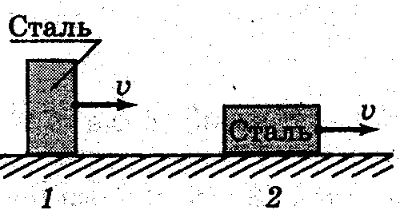
А). F₁=F₂.
Б). F₁>F₂
В). F₁<F₂

- Каково соотношение сил при торможении?
А). F_{тяг}=F_{тр}. Б). . F_{тяг}>F_{тр}. В). F_{тяг}<F_{тр}

- В каком случае, 1 или 2, действует наибольшая сила трения?
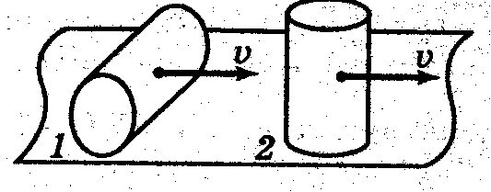
А). F₁>F₂ .
Б). F₁<F₂
В). F₁=F₂

- Если трудно снять с пальца кольцо, то руку смазывают мыльной водой. Изменится ли при этом сила трения кольца о палец?
А). Не изменится. Б). Увеличится. В) Уменьшится.
- Чему равна сила, действующая на динамометр, изображённый на рисунке?
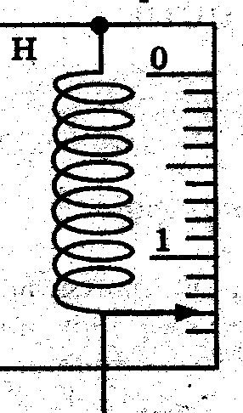
А). 1,3 Н
Б). 1,5 Н
В). 1,8 Н
Г). 1 Н
Д). 2 Н

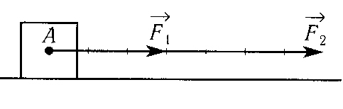
- Чему равна равнодействующая сил, приложенных к телу в точке А. Масштаб 1см – 1Н. (см. рис.)?
А). 4 Н Б). 10 Н В). 7 Н Г). 3 Н
- На тело действуют силы 12 Н вверх и 8 Н вниз. Равнодействующая этих сил направлена….
А). вниз и равна 4 Н В). Вверх и равна 20 Н
Б). вниз и равна 20 Н Г). Вверх и равна 4 Н
Часть В

В1. Какая из двух сил: 500 Н или 0,5 кН большая и во сколько раз?
В2. На рисунке изображены тело и силы, действующие на него. Равнодействующая каких сил равна нулю? Чему равна равнодействующая всех сил, действующих на тело?
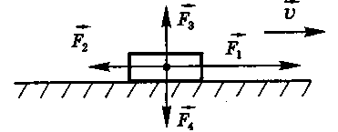

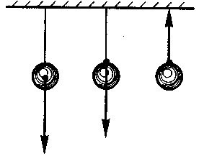
В3. Назовите, какие силы изображены на рисунке. Перерисуйте его в тетрадь и обозначьте каждую силу соответствующей буквой.
В4. На тело действуют силы 30 Н и 70 Н, направленные в одну и ту же сторону вдоль одной прямой. Найдите графически равнодействующую этих сил.
В5. Вес светильника, подвешенного к потолку, равен 60 Н. Чему равна масса светильника?

Часть С

С1. Изобразите схематично Землю и Луну. Отметьте на этом рисунке силы всемирного тяготения, которые действуют между этими телами. Как направлены эти силы? К каким телам приложены? Что можно сказать о величине этих сил?
С2. Пружина длиной 3 см при нагрузке 25 Н удлинилась на 2 мм. Определить длину пружины при нагрузке 100 Н

Контрольная работа по теме: «Силы в механике»
Вариант-3
Часть А
- От чего зависит результат действия силы на тело?
А). Только от числового значения В). Только от направления силы
Б). Только от точки приложения Г). От всех трёх величин
- Весом тела называют силу, с которой…
А). Тело притягивается к Земле
Б). Тело действует на другое тело, вызывающее деформацию
В). Тело вследствие притяжения к Земле, действует на опору или подвес
- Снег падает на Землю вследствие того, что на него действует…
А). Сила тяжести Б). Сила упругости В). Вес тела
- Чему примерно равна сила тяжести, действующая на тело массой 4 кг?
А). 2,5 Н Б). 0,4 Н В). 10 Н Г). 40 Н Д). 4 Н
- Чему примерно равна масса тела, если его вес равен 1250 Н?
А). 10 кг Б). 125 кг В). 12500 кг Г). 1250 кг Д). 0,008 кг
- Величина силы трения зависит….
А). От скорости тела.
Б). От прижимающей силы.
В). От соприкасающихся поверхностей.
Г). От площади соприкасающихся поверхностей и прижимающей силы.
Д). От прижимающей силы и соприкасающихся поверхностей.
- Сравните силы трения, действующие на тела 1 и 2.
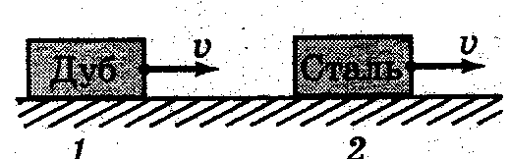
А). F₁=F₂
Б). F₁<F₂.
В). F₁>F₂.

- Каково соотношение сил при разгоне….
А). F_{тяг}>F_{тр}. Б). F_{тяг}=F_{тр}. В). F_{тяг}<F_{тр}
- В каком случае, 1 или 2, действует наименьшая сила трения?
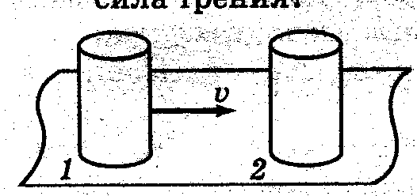
А). F₁>F₂.
Б). F₁=F₂
В). F₁<F₂.

- В машинах, где имеется ременная передача, ремень натирают канифолью. Изменяется ли при этом сила трения ремня о шкив?
А). Увеличивается. Б). Не изменяется. В). Уменьшается.
- Чему равна сила, действующая на динамометр, изображённый на рисунке?
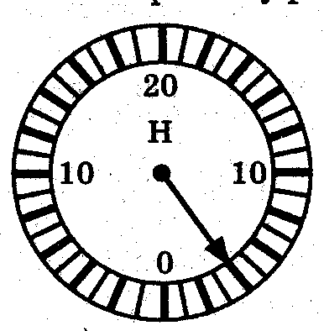
А). 2 Н
Б). 4 Н
В). 5 Н
Г). 10 Н
Д). 20 Н

- Чему равна равнодействующая сил, приложенных к телу в точке А (см. рис.)?
А). 20 Н Б). 8 Н В). 28 Н Г). 12 Н
- На тело действуют силы 6 Н вверх и 8 Н вниз. Равнодействующая этих сил направлена….
А). вниз и равна 14 Н В). Вверх и равна 2 Н
Б). вниз и равна 2 Н Г). Вверх и равна 14 Н

Часть В

В1. Какая сила вызывает падение на землю града, образовавшегося в облаках? Какие физические тела взаимодействуют в этом случае?
В2. На тело в горизонтальном направлении действуют две силы 5 Н и 7 Н. Изобразите эти силы. Сколько вариантов рисунка вы можете сделать?
В3. На рисунке указаны тела, которые движутся в воздухе, воде или другой «вязкой» среде. Рядом с каждым телом указано направление вектора его скорости. Укажите, как в каждом случае направлена сила сопротивления движению.
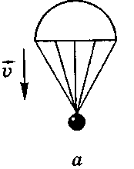
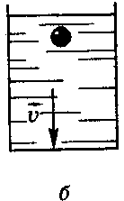
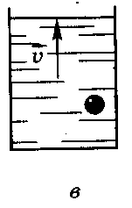

В4. Вагонетку тянут двое рабочих, прилагая к ней в одном направлении силы 30 Н и 45 Н. Сила сопротивления движению 15 Н. Чему равна равнодействующая всех сил, действующих на вагонетку? Изобразите силы графически.
В5. На чугунную болванку действует сила- тяжести 400 Н. Какова ее масса?

Часть С

С1. Между двумя телами действует сила всемирного тяготения. Если массу одного из тел увеличить, например вдвое, а расстояние между телами сохранить прежним, то изменится ли сила тяготения между ними? Если изменится, то как?
С2. Под действием силы 8 Н пружина сжимается на 5 см. На сколько сантиметров сожмется пружина при нагрузке 32 Н?

Контрольная работа по теме: «Силы в механике»
Вариант-4
Часть А

- Под действием какой силы изменяется направление движения камня, брошенного горизонтально?
А). Силы упругости В). Силы трения
Б). Силы тяжести Г). Веса тела
- Силой упругости называют силу, с которой….
А). Тело притягивается к Земле
Б). Тело действует на другое тело, вызывающее деформацию
В). Тело вследствие притяжения к Земле, действует на опору или подвес
- На стол со стороны стоящей на нём чашки действует…
А). Вес тела Б). Сила упругости В). Сила тяжести
- Чему примерно равна сила тяжести, действующая на тело массой 0,5 кг?
А). 5 Н Б). 0,5 Н В). 50 Н Г). 0,05 Н Д). 500 Н
- Чему примерно равна масса тела, если его вес равен 120 Н?
А). 120 кг Б). 12 кг В). 60 кг Г). 1200 кг Д). 0,12 кг
- Причины возникновения трения заключаются:
1) во взаимном притяжении тел; 2) во взаимном притяжении молекул соприкасающихся тел; 3). в шероховатостях поверхностей соприкасающихся тел.
А). 1 Б). 2 В). 3 Г). 1,2 Д).2,3 Е) 1,3 Ж) 1,2,3.
- Сравните силы трения, действующие на тела 1 и 2.
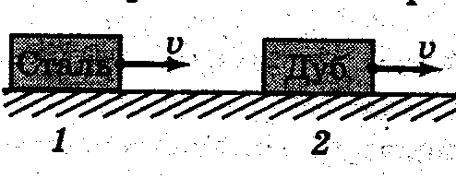
А). F₁<F₂
Б). F₁=F₂
В). F₁>F₂

- Каково соотношение сил при равномерном движении?
А). F_{тяг} = F_{тр}. Б). F_{тя г}> F_{тр}. В). F_{тяг} < F_{тр}
- В каком случае, 1 или 2, действует наименьшая сила трения?
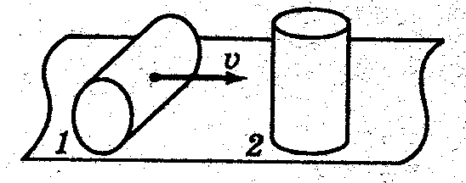
А). F₁=F₂
Б). F₁<F₂
В). F₁>F₂

- В гололёдицу тротуары посыпают песком, при этом сила трения подошв обуви о лёд….
А). Уменьшается. Б). Увеличивается. В). Не изменяется.
- Чему равна сила, действующая на динамометр, изображённый на рисунке?
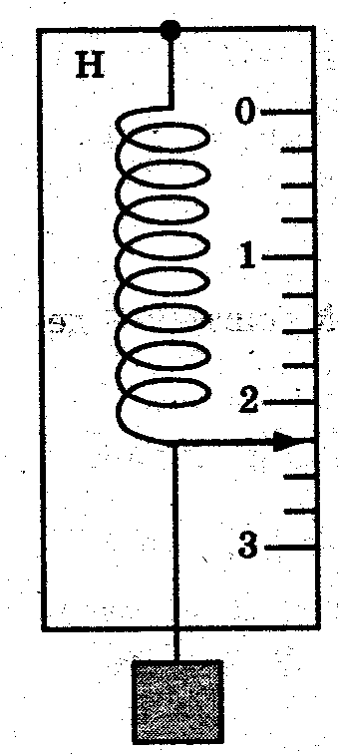
А). 2,1 Н
Б). 2,2 Н
В). 2,25 Н
Г). 2,5 Н
Д). 3 Н

- Чему равна равнодействующая сил, приложенных к телу в точке А. Масштаб: 1 см – 1 Н.(см. рис.)?
А). 4 Н Б). 10 Н В). 7 Н Г). 3 Н
- На тело действуют силы 24 Н вверх и 7 Н вниз. Равнодействующая этих сил направлена….
А). вниз и равна 31 Н В). Вверх и равна 17 Н
Б). вниз и равна 17 Н Г). Вверх и равна 31 Н

Часть В

В1. Какая из двух сил: 0,6 кН или 100 Н большая и во сколько раз?
В2. На тело вдоль вертикали действуют две силы 10 Н и 15 Н. Изобразите эти силы. Сколько вариантов рисунка вы можете сделать?
В3. Тело массой 3 кг висит на нити. Чему равны сила тяжести, действующая на тело, и вес тела? К чему приложена каждая из этих сил? Изобразите эти силы на чертеже.
В4. На горизонтальном участке пути трактор развил силу тяги 8 кН. Сила сопротивления движению трактора 6 кН. Вес трактора 40 кН. Изобразите эти силы графически (масштаб: 0,5 см — 4000 Н).
В5. Что показывает динамометр, прикрепленный к бруску, который равномерно движется по горизонтальной поверхности? Какими физическими явлениями подтверждается ваш вывод?

Часть С

С1. Прислоненный к стене лом занимает наклонное положение. Сделайте схематический рисунок и на нем изобразите силы, действующие на лом. Назовите их.
С2. При удлинении пружины на 0,12 м возникла сила упругости, равная 4 Н. Насколько нужно удлинить пружину, чтобы сила упругости равнялась 10 Н?

